Proyecto de Sistemas de Bases de Datos I

Diseño e implementación del sistema de Base de Datos: SIFCOM by Blue Key Solutions

Sistemas de Bases de Datos I

Segundo Termino 2014-2015
ESCUELA SUPERIOR POLITÉCNICA DEL LITORAL
Facultad de ingeniería en electricidad y computación

Índice

Integrantes 3
Titulo del Proyecto 3
Objetivo del Proyecto 3
Objetivos Específicos 3
Descripción General 3
Descripciones Funcionales 3
Modelo Conceptual 4
Diccionario de Datos 4
Modelo Lógico 4
Flujo de Navegación 4

Integrantes

- Fernando Campaña
- Sergio Cárdenas
- Ángel Chávez
- Leonardo Eras
- Stephany Quimba

Título del Proyecto

Diseño e implementación del sistema de Base de datos: SIFCOM by Blue Key Solutions.
Etapa de Desarrollo: Análisis del Sistema

Objetivo del Proyecto

Diseñar e implementar un sistema de base de datos para la facturación y el control de materiales de la empresa Constructora Cevallos.

Etapa de Desarrollo: Análisis del Sistema

Objetivos Específicos
- Realizar el modelo conceptual
- Realizar el modelo lógico
- Realizar el proceso de normalización.
- Diseñar una interfaz de usuario para el programa.
- Implementar la base de datos usando lenguaje SQL
- Acoplar la interfaz a la base de datos.

Etapa de Desarrollo: Análisis del Sistema

Descripción General
El proyecto busca trasladar todo el sistema de facturación actual y manejo de inventario a un sistema de bases de datos. El propósito es de ofrecer a nuestro cliente “Constructora Cevallos” una manera sencilla de poder controlar sus materiales de trabajo y, por extensión, a sus empleados. Además la base de datos permitirá al cliente tener un orden y un registro sobre el sistema de facturación, inventario y control de materiales.

Para poder realizar el proyecto se cuenta con herramientas de programación, tales como Netbeans para la parte visual (interfaz de usuario) y SQL Server para la creación de la base de datos.

Etapa de Desarrollo: Análisis del Sistema

Descripciones Funcionales

- Definir los procesos especificados en el desarrollo del proyecto.
En base las reglas de negocios ofrecido/as por la empresa, cumpliendo con sus especificaciones, se puede realizar el modelo conceptual. El modelo conceptual presenta todas las entidades involucradas en el proyecto, así como la forma en la que éstas se relacionan unas con otras.
A partir del modelo conceptual se generará el modelo lógico, el cual busca refinar el modelo obtenido previamente con el uso de tablas.

- Identificar cada uno de los diferentes roles de las personas y sistemas externos involucrados en el proceso.
- El cliente: Es propietario de una empresa constructora quien requiere la base de datos.
- Secretaria: Administrador de la base de datos.
- Blue Key Solutions: “Empresa” que implementó la base de datos.

- Detallar cada uno de los procesos (que no se escape nada) siga las siguientes definiciones.

Nombre: Inicio de sesión
Descripción: El cliente o la secretaria puede iniciar sesión y acceder a la base de datos.
Nota: Solo ellos tienen el acceso a la base de datos

Nombre: Crear factura
Descripción: Crea una factura con los datos correspondientes del cliente y se escribe detalladamente los materiales que requiere.
Nota: Se registrará la información de cada material comprado

Nombre: Agregar materiales
Descripción: El cliente o la secretaria pueden agregar los materiales y esto permite tener un control sobre ellos.
Nota: Se agregan en caso de que los materiales estén agotados.

Nombre: Búsqueda de factura por fecha
Descripción: El cliente o la secretaria pueden encontrar las facturas respecto a una fecha para rectificar algún detalle.
Nota: Dada una fecha el cliente puede ver cuantas ventas se realizaron.

Nombre: Búsqueda de factura por cliente
Descripción: El cliente o la secretaria pueden encontrar la factura respecto a un cliente para saber cuántas posee o algún otro detalle.
Nota: Si el dueño desea ofrecer promociones a su mejor cliente

Nombre: Búsqueda de factura por provincia
Descripción: El cliente o la secretaria quieran saber cuántas facturas hay en una provincia
Nota: Puede el cliente comparar las ventas por provincias.

Nombre: Búsqueda del inventario por fecha
Descripción: El cliente o la secretaria podrán revisar los materiales que poseen con su cantidad respectiva
Nota: El cliente podrá chequear de los materiales: la cantidad, proveedor.

Nombre: Búsqueda de materiales en stock
Descripción: El cliente podrá ver que materiales están agotados
Nota: Esta información servirá para agregar nuevos materiales en la constructora
- Entradas de los procesos
Inicio de sesión
- Nombre de usuario.
- Contraseña del usuario.
Crear factura
- Número de factura (generado).
- Datos del cliente.
  - Nombre del cliente.
  - Cédula.
  - Teléfono.
  - Dirección.
- Fecha de emisión.
- Modo de pago.
- Nombre de los materiales requeridos.
- Cantidad de material que se necesita.
Agregar materiales
- Nombre del material.
- Cantidad de existencias que se desean agregar del material.
Búsqueda de factura por fecha
- Fecha de emisión de la factura.
Búsqueda de factura por cliente
- Nombre del cliente cuyas facturas desean revisarse.
Búsqueda de factura por provincia
- Nombre de la provincia donde se desean consultar las facturas.
Búsqueda del inventario por fecha
- Fecha del inventario que se desea consultar.
Búsqueda de materiales en stock
- Nombre del material cuya existencia restante se desea conocer.

- Salidas de los procesos(presentar las formas de reportes)
Inicio de sesión
- Acceso al sistema.
Crear factura
- Factura con los respectivos valores (IVA, Sub-total, Descuento y Total). Más adelante se presenta una vista previa de la factura.
Agregar materiales
- La cantidad de existencias del material especificado se verá modificada.
Búsqueda de factura por fecha
- Listado de facturas correspondientes a la fecha ingresada.
Búsqueda de factura por cliente
- Listado de facturas correspondientes al cliente que se ingresó.
Búsqueda de factura por provincia
- Listado de facturas correspondientes a la provincia ingresada.
Búsqueda del inventario por fecha
- Registros de inventario realizados en la fecha que se solicitó.
Búsqueda de materiales en stock
- Registro del material solicitado.

- Presentar el diagrama de “Caso de Uso” o “Data Flow Diagram”.
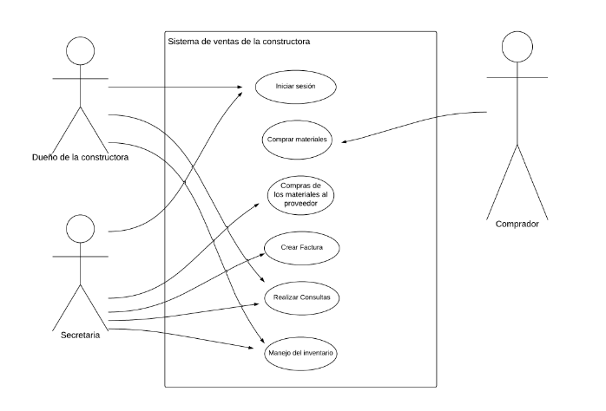
Sugerencia:
Desarrolle el modelo basándose en “Casos de Uso”
Use la misma simbología y forma de redactar los procesos.
Debe de representar el modelo de negocios

Etapa de Desarrollo: Análisis del Sistema

Modelo Conceptual

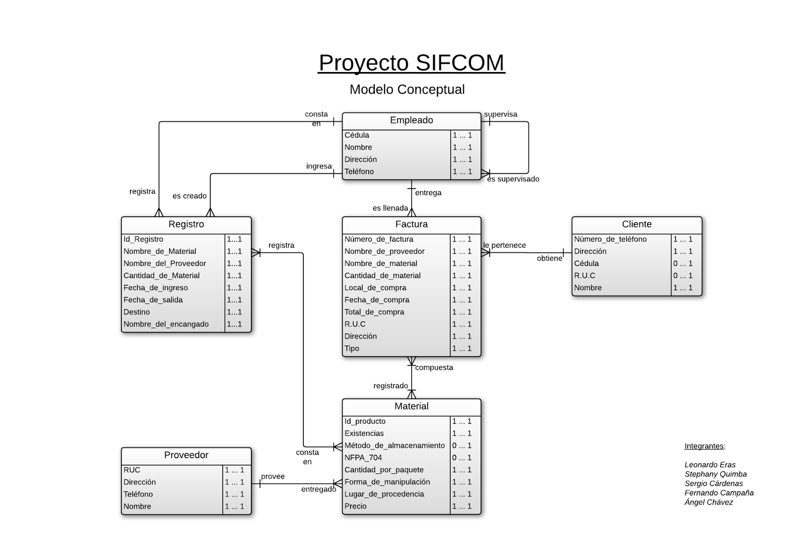

Etapa de Desarrollo: Diseño del Sistema

Diccionario de Datos

Se debe de detallar cada uno de los diferentes elementos del modelo lógicos, siga las siguientes definiciones.

Empleado: Persona que trabaja para la empresa a cambio de un salario.
cedula: número de identificación único para cada ser humano nacido y registrado en Ecuador. Dominio: 10 números entre 0-9.
nombre: Palabra o conjunto de palabras que sirve para designar a una sola persona. Dominio: caracteres alfabéticos (a-z), máximo 20.
dirección: Indicación precisa del lugar donde vive una persona. Dominio: caracteres alfanuméricos (a-z) y guiones, puntos y comas (-.,), máximo 20.
teléfono: es una secuencia de dígitos utilizada para identificar una línea telefónica dentro de una Red Telefónica Conmutada (RTC). Usado para contactar a las personas. Dominio: 10 números, ente 0-9.
idEmpleado: Número de identificación de supervisor de empleado. Dominio: 10 números entre 0-9.

Registro: Documento donde se relacionan ciertos acontecimientos o cosas; especialmente aquellos que deben constar permanentemente de forma oficial, en este caso el transporte de materiales y personal encargado.
idRegistro: Valor generado. Identificador único del registro en el sistema de bases de datos. Dominio: 10 números enteros del 0 al 9.
nombreMaterial: Palabra o conjunto de palabras que sirve para designar a un material. Dominio: caracteres alfanuméricos (a-z, 0-9), máximo 20.
nombreProveedor: Palabra o conjunto de palabras que sirve para designar a un proveedor.Dominio: caracteres alfabéticos (a-z), máximo 20.
fechaIngreso: Fecha específica en la cual el material es adquirido por la tienda de un proveedor. Domino: DATE datatype.
fechaSalida: Fecha específica en la cual el material es vendido a un cliente específico. Domino: DATE datatype.
destino: Dirección de destino de los materiales. Dominio: caracteres alfanumericos (a-z) y guiones, puntos y comas (-.,), máximo 20.
cantidadMaterial: Número de materiales adquiridos/vendidos. Dominio: números enteros.

Material: Materia prima o producto manufacturado empleado en la construcción de edificios u obras de ingeniería civil.
idProducto: Identificador único de un producto en la base de datos, generado. Dominio: (Algunos) números enteros del 0 al 9.
nombreDeMaterial: Dominio Palabra o conjunto de palabras que sirven para designar a un material y/o a su fabricante. Dominio: caracteres alfa-numéricos (a-z, 0-9), guiones, puntos, comas, máximo (NUMERO).
metodoAlmacenamiento: Forma de almacenar de un producto. Información provista por el mismo producto y condiciones de almacenamiento, en caso de proveer. Dominio: caracteres alfanuméricos (a-z, 0-9), guiones, puntos y comas, máximo 200 caracteres.
NFPA704: Estándar de seguridad para manejo de materiales con manipulaciones específicas. Dominio: Caracteres alfanuméricos.
cantidadPorPaquete: Número de unidades presentadas por paquetes, si aplica el caso. Números enteros del 0 al 9.
formaManipulacion: Descripción específica por tipo de material detallando su manipulación antes, durante o después de su uso. Dominio: Caracteres alfanuméricos, máximo 300.
lugarProcedencia: Dirección donde el material fue creado, caso de no poseer, donde fue adquirido. Dominio: caracteres alfanuméricos (a-z) y guiones, puntos y comas (-.,), máximo 20.
precio: Valor asignado al material para su venta. Dominio: Números reales.

Material_Registro:
idRegistro: Identificador único del registro en la base de datos, generado. Dominio: (Algunos) números enteros del 0 al 9.
idProducto: Identificador único de un producto en la base de datos, generado. Dominio: (Algunos) números enteros del 0 al 9.

Material_Factura:
idRegistro: Identificador único del registro en la base de datos, generado. Dominio: (Algunos) números enteros del 0 al 9.
numeroDeFactura: Secuencia de emisión de facturas, ordenadas por fecha de emisión. Dominio: (Algunos) números enteros del 0 al 9.

Factura: Cuenta en la que se detallan las mercancías compradas o los servicios recibidos, junto con su cantidad y su importe, y que se entrega a quien debe pagarla.
numeroDeFactura: Secuencia de emisión de facturas, ordenadas por fecha de emisión. Dominio: (Algunos) números enteros del 0 al 9.
idCliente: Valor generado, identificador único del cliente en el sistema de bases de datos. Dominio: (ALGUNOS) Números enteros del 0 al 9.
cantidadDeMaterial: cantidad de materiales comprados representados en números enteros. Dominio: números enteros del 0-9.
fechaDeCompra: Fecha específica en la cual el material es vendido a un cliente específico. Domino: DATE datatype.
totalCompra: valor en dolares por la totalidad de los materiales comprados. Dominio: números enteros y decimales entre (0-9).
RUC: El RUC corresponde a un número de identificación para todas las personas naturales y sociedades que realicen alguna actividad económica en el Ecuador en forma permanente u ocasional o que sean titulares de bienes o derechos por los cuales deban pagar impuestos. El número de registro está compuesto por trece números y su estructura varía según el Tipo de Contribuyente.
direccion: Indicación precisa del lugar donde se realizó la compra. Dominio: caracteres alfanuméricos (a-z) y guiones, puntos y comas (-.,), máximo 20.
origenDeMateriales: Indicación precisa del lugar de donde provienen los materiales. Dominio: caracteres alfanuméricos (a-z) y guiones, puntos y comas (-.,), máximo 20.
idEmpleado: número de identificación del empleado que realizo la factura y atendió la compra. Dominio: 10 Números enteros del 0 al 9.

Cliente: Persona que compra en un establecimiento comercial o público, especialmente la que lo hace regularmente.
idCliente: Valor generado, identificador único del cliente en el sistema de bases de datos. Dominio: 10 Números enteros del 0 al 9.
nombre: Palabra o conjunto de palabras que sirve para designar a una sola persona. Dominio: caracteres alfabéticos (a-z), máximo 20.
direccion: Indicación precisa del lugar donde vive una persona. Dominio: caracteres alfanuméricos (a-z) y guiones, puntos y comas (-.,), máximo 20.
telefono: es una secuencia de dígitos utilizada para identificar una línea telefónica dentro de una Red Telefónica Conmutada (RTC). Usado para contactar a las personas. Dominio: 12 números, ente 0-9.
cedula: número de identificación único para cada ser humano nacido y registrado en Ecuador. Dominio: 10 números entre 0-9.
RUC: El RUC corresponde a un número de identificación para todas las personas naturales y sociedades que realicen alguna actividad económica en el Ecuador en forma permanente u ocasional o que sean titulares de bienes o derechos por los cuales deban pagar impuestos. El número de registro está compuesto por trece números y su estructura varía según el Tipo de Contribuyente.

Proveedor: Local o persona que provee de materiales a la empresa.
idTienda: Valor generado. Identificador único del registro en el sistema de bases de datos. Dominio: Números enteros del 0 al 9.
nombreDelLocal: Palabra o conjunto de palabras que sirve para designar a un local. Dominio: caracteres alfanuméricos (a-z, 0-9). Máximo 20.
direccion: Indicación precisa del lugar donde se encuentra un edificio, establecimiento, etc. Dominio: caracteres alfanuméricos (a-z) y guiones, puntos y comas (-.,), máximo 20
RUC: El RUC corresponde a un número de identificación para todas las personas naturales y sociedades que realicen alguna actividad económica en el Ecuador en forma permanente u ocasional o que sean titulares de bienes o derechos por los cuales deban pagar impuestos. Compuesto por trece números y su estructura varía según el Tipo de Contribuyente.
telefono: es una secuencia de dígitos utilizada para identificar una línea telefónica dentro de una Red Telefónica Conmutada (RTC). Usado para contactar a las personas. Dominio: 12 números, ente 0-9

Etapa de Desarrollo: Diseño del Sistema

Modelo Lógico

Presentación del modelo Lógico(diagrama) 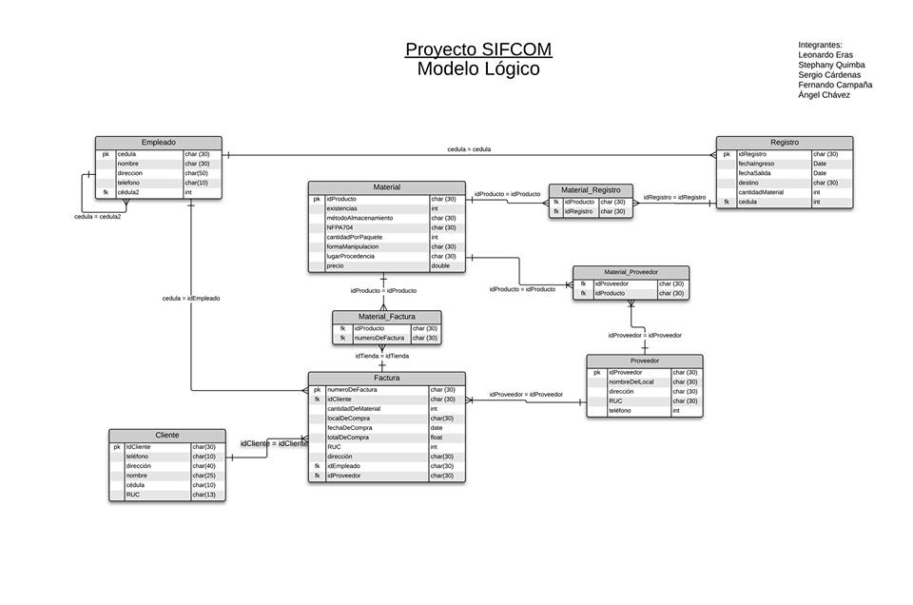

Etapa de Desarrollo: Diseño del Sistema

Flujo de Navegación

Diagramas de las diferentes interacciones que se van a permitir dentro del sistema.

Sugerencia:
Desarrolle un prototipo de todas las ventanas que se van a utilizar que definan lo que va a solucionar el sistema
Ventana de ingreso al sistema
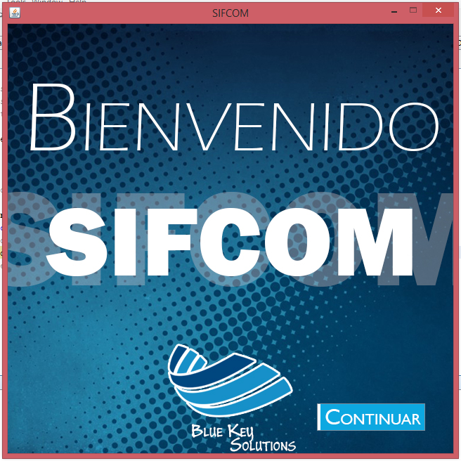

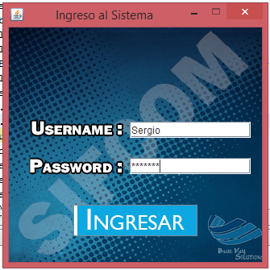

Ventana de opciones
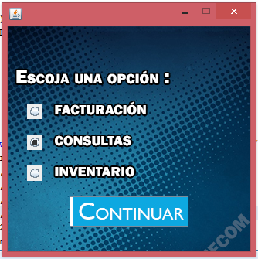

Ventana de facturación
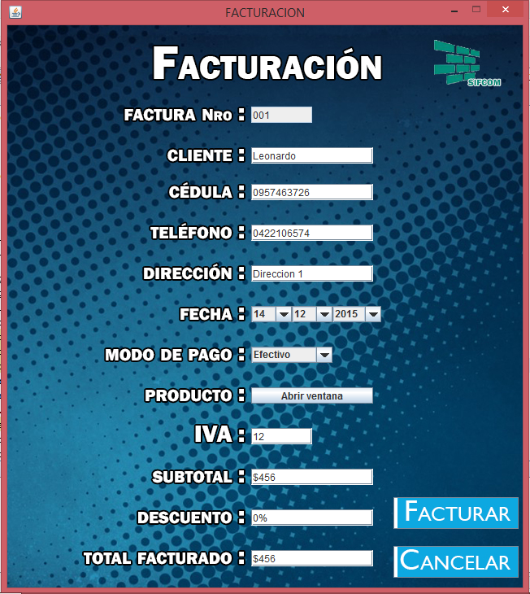

Etapa de Desarrollo: Diseño del Sistema

